รายงานการปฏิบัติราชการประจำเดือน ตุลาคม 2566
สภ.สวนผึ้ง ภ.จว.ราชบุรี

1. งานสืบสวน
ผลการจับกุมงานสืบสวน ประจําเดือน ตุลาคม 2566 จํานวน 4 ราย ผู้ต้องหา 5 คน
( 3 ตุลาคม 2566 )

เมื่อวันที่ 3 ต.ค. 2566 เวลา 19.50 น. ต่อเนื่อง ถึง 22.30 น. ได้มีการจับกุมตัวผู้ต้องหา “ พยายามจำหน่ายยาเสพติดให้โทษประเภท 1 (เมทแอมเฟตามีนหรือยาบ้า) โดยการขายอันเป็นการกระทำเพื่อการค้าและจำหน่ายยาเสพติดให้โทษประเภท 1 (เมทแอมเฟตามีนหรือยาบ้า) โดยการมีไว้เพื่อจำหน่ายโดยการกระทำเพื่อการค้า และเสพยาเสพติดให้โทษประเภท 1 (เมทแอมเฟตามีนหรือยาบ้า) โดยผิดกฎหมาย” จำนวน 1 ราย 1 คน
สถานที่จับกุม บริเวณสวนสุขภาพอ่างเก็บน้ำบ้านชัฎป่าหวาย หมู่ 1 ต.ท่าเคย อ.สวนผึ้ง จ.ราชบุรี
ของกลาง 1. ยาเสพติดให้โทษประเภท 1 (ยาบ้าหรือเมทแอมเฟตามีน) จำนวน 32 เม็ด
2. โทรศัพท์มือถือ ยี่ห้อ OPPO จำนวน 1 เครื่องพร้อมซิมการ์ด
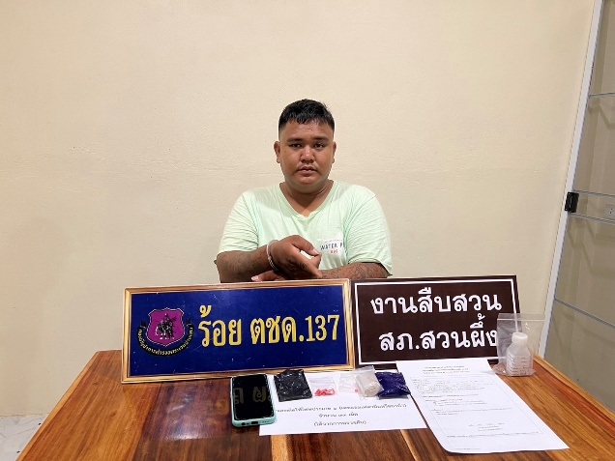

( 16 ตุลาคม 2566 )
เมื่อวันที่ 16 ต.ค. 2566 เวลา 11.30 น. ได้มีการจับกุมตัวผู้ต้องหา “ เสพยาเสพติดให้โทษประเภท 1 (เมทแอมเฟตามีน) และมียาเสพติดให้โทษประเภท 1 (เมทแอมเฟตามีนหรือยาบ้า) ไว้ในครอบครองเพื่อเสพ โดยไม่ได้รับอนุญาต ” จำนวน 1 ราย 1 คน
สถานที่จับกุม โรงเรียนบ้านท่าเคย (โรงเรียนร้าง) หมู่ 6 ต.ท่าเคย อ.สวนผึ้ง จ.ราชบุรี
ของกลาง ยาเสพติดให้โทษประเภท 1 (ยาบ้าหรือเมทแอมเฟตามีน) จำนวน 5 เม็ด
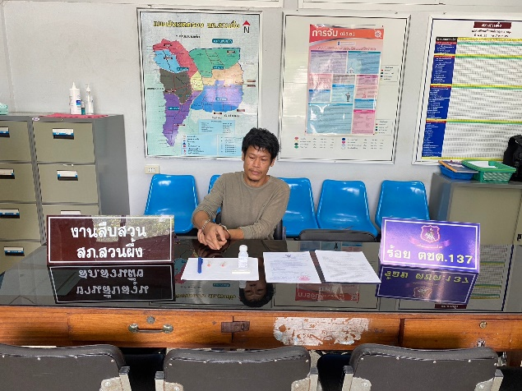

( 27 ตุลาคม 2566 )
เมื่อวันที่ 27 ต.ค. 2566 เวลา 12.30 น. ต่อเนื่อง ถึง 16.30 น. ได้มีการจับกุมตัวผู้ต้องหา “ พยายามจำหน่ายยาเสพติดให้โทษประเภท 1 (เมทแอมเฟตามีนหรือยาบ้า) โดยการขายอันเป็นการกระทำเพื่อการค้าและจำหน่ายยาเสพติดให้โทษประเภท 1 (เมทแอมเฟตามีนหรือยาบ้า) โดยการมีไว้เพื่อจำหน่ายโดยการกระทำเพื่อการค้า และเสพยาเสพติดให้โทษประเภท 1 (เมทแอมเฟตามีนหรือยาบ้า) โดยผิดกฎหมายและเป็นผู้ขับขี่รถยนต์เสพยาเสพติดให้โทษประเภท 1 (เมทแอมเฟตีมนหรือยาบ้า) โดยไม่ได้รับอนุญาต” จำนวน 1 ราย 1 คน
สถานที่จับกุม บริเวณริมถนนภายในยาดารีสอร์ท หมู่ 1 ต.สวนผึ้ง อ.สวนผึ้ง จ.ราชบุรี
ของกลาง 1. ยาเสพติดให้โทษประเภท 1 (ยาบ้าหรือเมทแอมเฟตามีน) จำนวน 168 เม็ด
2. รถยนต์ ยี่ห้อ TOYOTA YARIS สีขาว จำนวน 1 คัน
3. โทรศัพท์มือถือ ยี่ห้อ iPhone XR จำนวน 1 เครื่องพร้อมซิมการ์ด
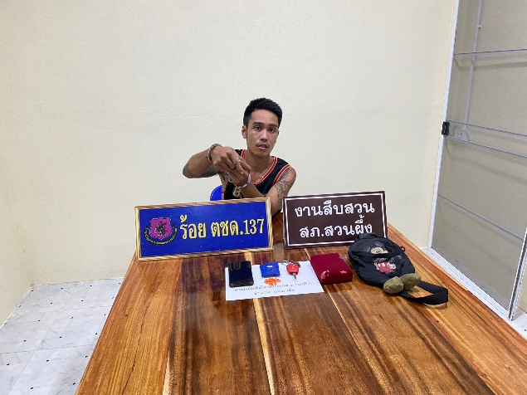

( 27 ตุลาคม 2566 )
เมื่อวันที่ 27 ต.ค. 2566 เวลา 11.30 น. ได้มีการจับกุมตัวผู้ต้องหา “จำหน่ายยาเสพติดให้โทษประเภท 1 (ยาบ้า,ยาไอซ์,เฮโรอีน) โดยการขายอันเป็นการกระทำเพื่อการค้าและจำหน่ายยาเสพติดให้โทษประเภท 1 (เมทแอมเฟตามีนหรือยาบ้า) โดยการมีไว้เพื่อจำหน่ายโดยการกระทำเพื่อการค้า และเสพยาเสพติดให้โทษประเภท 1 (เมทแอมเฟตามีนหรือยาบ้า) โดยผิดกฎหมาย” จำนวน 1 ราย 2 คน
สถานที่จับกุม บริเวณหน้าห้องน้ำสวนสาธารณะอ่างเก็บน้ำบ้านชัฎป่าหวาย หมู่ 1 ต.ท่าเคย อ.สวนผึ้ง จ.ราชบุรี ต่อเนื่องห้องเช่าเลขที่ 567/29 คอนโดวิลลาจิโอ หมู่ 4 ต.ดอนตะโก อ.เมืองราชบุรี จ.ราชบุรี
ของกลาง ยาบ้า 600 เม็ด , ยาไอซ์ 9.84 กรัม , เฮโรอีน จำนวน 10.58 กรัม และของกลางตามภาพ
